МИНИСТЕРСТВО НАУКИ И ВЫСШЕГО ОБРАЗОВАНИЯ РФ
Федеральное государственное автономное образовательное учреждение высшего образования «Московский политехнический университет»
Факультет информационных технологий
Кафедра «Информационная безопасность»
ОТЧЕТ ПО ЛАБОРАТОРНОЙ РАБОТЕ № 1
Защита автоматизированной системы на пользовательском уровне привилегий. Защита приложения Windows от утечки данных, отладки и модификации.
Дисциплина: «Разработка и эксплуатация автоматизированных систем в защищённом исполнении».
Выполнил: студент группы 221-331 Мухортов Борис
Проверил: старший преподаватель Недогарок Антон Александрович
Москва 2026

1 Цель и задачи
Цель работы — получить навыки реализации технических методов защиты в программном обеспечении пользовательского уровня.
Задачи: разработать приложение для безопасного хранения записей учётных данных и реализовать защиту от кражи данных из файла и из виртуальной памяти, от атак с использованием отладки и от модификации исполняемого модуля.

2 Среда разработки и зависимости
Таблица 1 — Среда разработки и зависимости
Компонент | Версия | Назначение
Компилятор | clang 21.1.7 (LLVM-MinGW, UCRT, сборка от 2025-12-02) | сборка C++17 для Windows x64
Система сборки | CMake 4.4.4, Ninja 1.13.2 | конфигурация и сборка проекта
OpenSSL | 3.6.5 (MSYS2 ucrt64) | PBKDF2, AES-256-CBC, AES-256-GCM, SHA-256, base64
nlohmann/json | из MSYS2 | разбор JSON внутри расшифрованного файла
Интерфейс | WinAPI (C++) | Qt не использовался: задание допускает C++

Проект состоит из трёх программ: PassManager.exe (интерфейс и защита), Protector.exe (самоотладка) и CredentialTool.exe (создание и проверка файла учётных данных). Общая библиотека lr1core содержит криптографию, хранилище и проверки целостности. Полный код находится в каталоге LR1 репозитория: https://github.com/boriska969/221-331_mukhortov, ветка lab1.

3 Этап 1. Базовое приложение
Окно PassManager имеет два экрана. На первом находятся поле ввода пин-кода, кнопка «Войти» и строка предупреждения, выровненные по центру окна. После верного пин-кода открывается список записей: поле поиска по адресу сайта занимает всю ширину окна, таблица — оставшуюся область. Первая колонка содержит адрес сайта, вторая и третья — логин и пароль, которые по умолчанию показаны маской. Раскладка адаптивная: при изменении размера окна элементы пересчитываются (обработчик WM_SIZE в src/main.cpp).
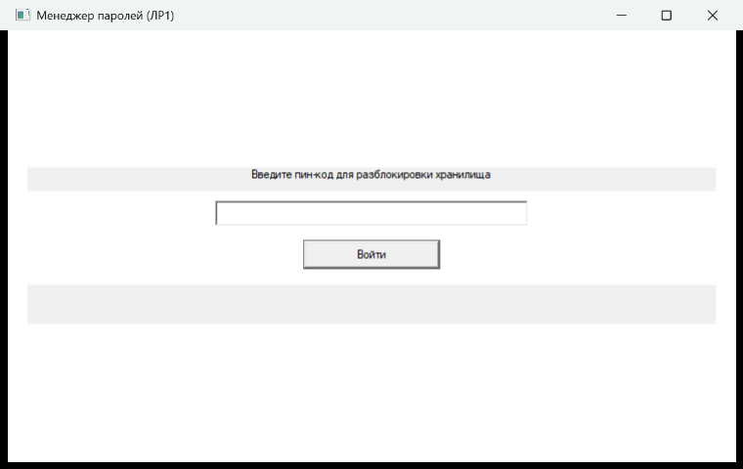
Рисунок 1 — Экран ввода пин-кода (этап 1, пункт 1)
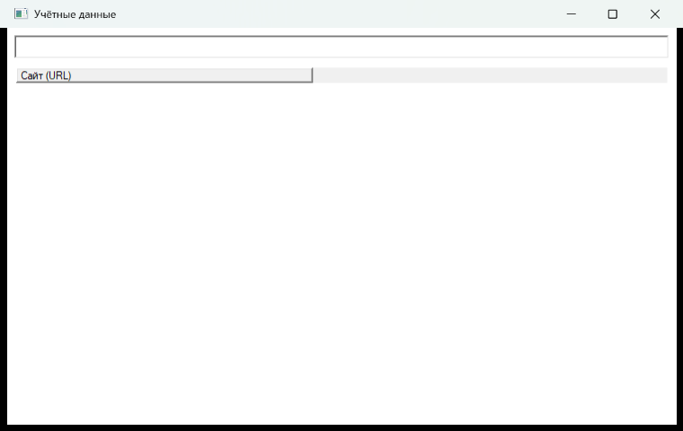
Рисунок 2 — Список учётных записей: адреса открыты, логин и пароль замаскированы (этап 1, пункт 2)
Файл учётных данных credentials.bin содержит 12 вымышленных записей и занимает 2152 байта. По заданию требуется не менее 10 записей и не менее 2 КБ. Файл создаётся утилитой CredentialTool.exe. На этом этапе верный пин-код 7391 задан константой, что допускает задание.

4 Этап 2. Защита приложения

4.1 Защита файла учётных данных от кражи (AES-256)
Файл зашифрован алгоритмом AES-256 в режиме CBC с дополнением PKCS#7. Формат файла: магическая строка «LR1CRED1» (8 байт), соль PBKDF2 (16 байт), вектор инициализации (16 байт), далее шифртекст. Ключ выводится из пин-кода функцией PKCS5_PBKDF2_HMAC с SHA-256 и 100 000 итераций. Пин-код и ключ нигде не хранятся: ни в коде, ни в файлах.
Расшифровка выполняется в цикле по блокам файла по 4096 байт (EVP_DecryptUpdate). Финальный блок проверяется функцией EVP_DecryptFinal_ex, которая в файле src/crypto_utils.cpp стоит в строке 90:
if (EVP_DecryptFinal_ex(context.get(), tail, &tailLength) == 1) {

Неверный пин-код даёт ошибку дополнения или неразбираемый JSON. Поэтому проверка пин-кода выполняется попыткой разобрать расшифрованный JSON, как требует задание. Открытый текст существует только в памяти, на диск он не записывается.

4.2 Второй слой шифрования: защита от дампа памяти
После расшифровки файла список записей содержит адреса сайтов в открытом виде. Логин и пароль каждой записи хранятся в виде iv|tag|шифртекст, зашифрованных AES-256-GCM. Ключ второго слоя выводится из пин-кода с отдельной солью kdf2_salt, которая лежит в JSON. Логин или пароль расшифровывается только после выбора записи и повторного ввода пин-кода. Значение копируется в буфер обмена, после чего буферы затираются функцией OPENSSL_cleanse.
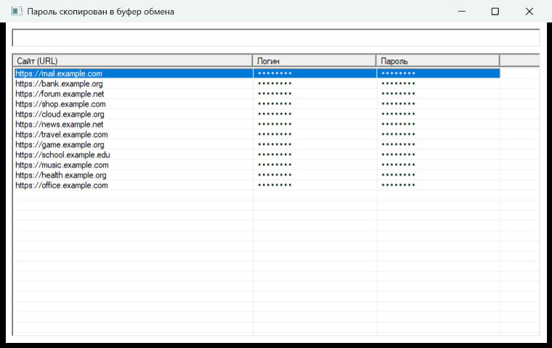
Рисунок 3 — Пароль скопирован в буфер обмена: заголовок окна подтверждает операцию (этап 2, пункт 2)

4.3 Защита от отладки: IsDebuggerPresent()
При запуске программа вызывает IsDebuggerPresent() до ввода пин-кода. Если отладчик обнаружен, выводится сообщение «Обнаружен отладчик. Работа приложения прекращена.» и программа завершается. Проверка включается опцией CMake LR1_CHECK_IS_DEBUGGER_PRESENT, которая по умолчанию выключена. Задание предлагает закомментировать эту проверку. Вместо этого она вынесена в опцию: так её можно показать на защите, но она не мешает самоотладке из пункта 4.4, потому что протектор сам подключён отладчиком и IsDebuggerPresent() вернул бы истину.
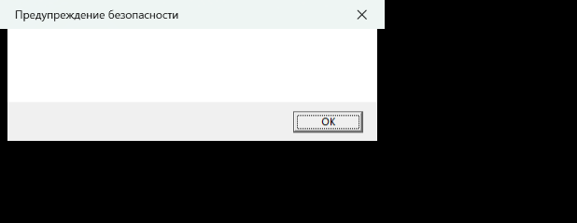
Рисунок 4 — Сборка с LR1_CHECK_IS_DEBUGGER_PRESENT=ON: предупреждение при запуске под отладчиком (этап 2, пункт 3)

4.4 Самоотладка: приложение-протектор
Protector.exe создаёт процесс PassManager.exe в приостановленном состоянии (флаг CREATE_SUSPENDED), подключается к нему функцией DebugActiveProcess() и только после этого возобновляет его. Цикл обработки отладочных событий использует WaitForDebugEvent() и ContinueDebugEvent(). Исключения самого менеджера передаются ему (DBG_EXCEPTION_NOT_HANDLED), остальные события подтверждаются. Так как у процесса может быть только один отладчик, сторонний отладчик подключиться не может: вызов DebugActiveProcess() из другого процесса завершается ошибкой.
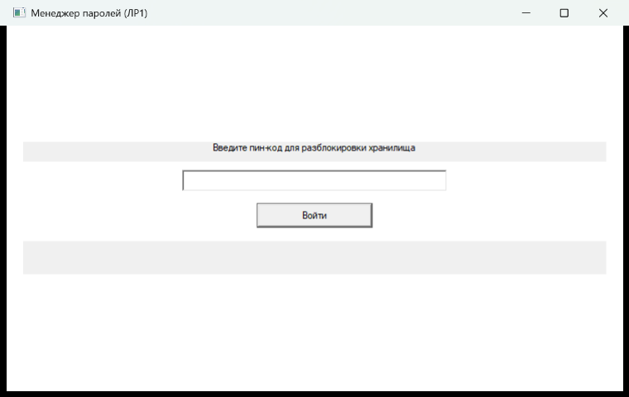
Рисунок 5 — Менеджер паролей, запущенный протектором (этап 2, пункт 4)

4.5 Самопроверка сегмента .text
Программа находит сегмент .text по таблице секций в PE-заголовках собственного образа и вычисляет SHA-256 по его виртуальному адресу (VirtualAddress) и размеру (VirtualSize). Эталонное значение записано в сегменте данных после маркера «LR1TEXTHASH:». Скрипт tools/patch_text_hash.py запускается после линковки: он вычисляет хеш .text и записывает его в маркер. Меняется только сегмент данных, поэтому код не меняется и вычисленный хеш совпадает с эталоном. При несовпадении ввод пин-кода блокируется и выводится предупреждение об атаке.
Образ собран с включённым ASLR: в заголовке PE установлен бит DYNAMIC_BASE (проверено у PassManager.exe). Проверка проходит в этой сборке, значит, в .text нет абсолютных адресов, которые загрузчик исправил бы при загрузке. В общем случае такие адреса нужно учитывать по таблице перемещений (.reloc). Это ограничение отмечено в разделе 6.
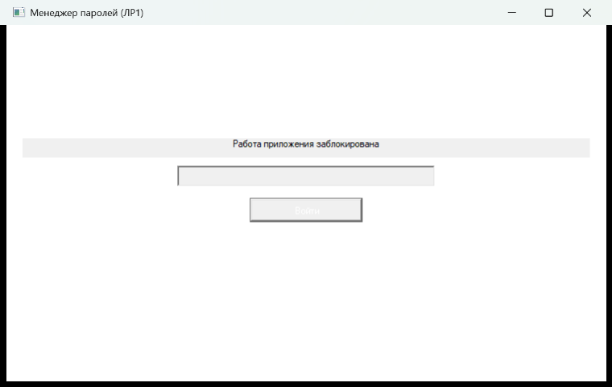
Рисунок 6 — Изменённая копия программы: выведено предупреждение об атаке, ввод пин-кода заблокирован (этап 2, пункт 5)

5 Проверка работы
Проверки выполнены реальным запуском программы на этой машине. Сценарий GUI отправляет клавиатурный ввод только тогда, когда окно приложения активно, а результаты буфера обмена сверены с эталонными значениями. Журналы проверок находятся в каталоге LR1/analysis/logs репозитория.
Таблица 2 — Результаты проверок
№ | Проверка | Ожидаемый результат | Итог
1 | Неверный пин-код при открытии файла (CredentialTool check) | LOAD FAILED, пин-код не принят | выполнено
2 | Верный пин-код 7391 | открыт список из 12 записей | выполнено (рисунок 2)
3 | Поиск «bank» | одна строка, адрес bank.example.org | выполнено
4 | Enter на записи: копирование пароля (второй слой) | в буфере эталонный пароль | выполнено: совпадает
5 | Ctrl+Enter на записи: копирование логина (второй слой) | в буфере эталонный логин | выполнено: совпадает
6 | Неверный пин-код при показе записи | предупреждение, буфер не меняется | выполнено
7 | Изменение одного байта в сегменте .text | блокировка ввода и предупреждение | выполнено (рисунок 6)
8 | Сторонний DebugActiveProcess() к менеджеру под протектором | подключение не выполнено | выполнено: GetLastError = 87; x64dbg не проверялся
9 | Сборка с LR1_CHECK_IS_DEBUGGER_PRESENT=ON под протектором | предупреждение и завершение | выполнено (рисунок 4)

Не выполнено: проверка стороннего подключения должна быть повторена в отладчике x64dbg, как требует задание (пункт 4). Сейчас подключение проверялось отдельным процессом PowerShell, вызывавшим DebugActiveProcess(). Код ошибки 87 (ERROR_INVALID_PARAMETER) зафиксирован в выводе; его причину стоит уточнить перед защитой.
Ход работы: код разработан при участии ИИ-ассистента. Автор проверил сборку и запуск и должен уметь объяснить назначение каждой функции.

6 Выводы и ограничения
Требования этапов 1 и 2 выполнены с оговорками. Файл зашифрован AES-256 и расшифровывается блоками. Пин-код и ключи не хранятся в коде и файлах. Второй слой защищает логины и пароли в памяти. Протектор и проверка .text работают, изменённая копия не открывает хранилище. Проверка в x64dbg не выполнена.
- Пин-код проверяется по PBKDF2 с 100 000 итерациями, но короткий пин-код остаётся слабым секретом: при наличии файла его можно перебрать офлайн.
- Самоотладку можно обойти, например запустив программу без протектора с отключёнными проверками, или изменив сам протектор.
- Проверка .text защищает от изменения кода, но не от подмены эталона в сегменте данных.
- Проверка .text корректна для данной сборки. В общем случае нужно учитывать перемещения (.reloc), иначе проверка даст ложное срабатывание.

Вопросы для подготовки к защите
1. Где в PE-файле находится машинный код и что меняется при изменении констант?
Машинный код компилятора размещается в секции .text, строковые и числовые константы — в .rdata. Изменение состава операторов меняет .text, изменение константы обычно меняет только .rdata. Поэтому эталонный хеш записан в .rdata, а не в коде.
2. Чем отличаются static_cast и reinterpret_cast?
static_cast проверяется компилятором на допустимость преобразования между связанными типами. reinterpret_cast переинтерпретирует битовое представление без таких проверок. Для многих преобразований указателей машинных инструкций не появляется: различие в основном в проверках компилятора.
3. Что такое паддинг и где он используется в ЛР1?
Паддинг PKCS#7 дополняет открытый текст до целого числа блоков AES (16 байт), значение каждого добавленного байта равно их количеству. В программе дополнение добавляет EVP_EncryptFinal_ex (src/crypto_utils.cpp, строка 48), а при расшифровке EVP_DecryptFinal_ex проверяет и удаляет его (строка 90).
4. Почему ключ выводится функцией PBKDF2, а не хешем пин-кода?
PBKDF2 многократно применяет HMAC с солью, поэтому перебор коротких пин-кодов становится дорогим. Одиночный хеш перебирается намного быстрее, а соль защищает от предвычисленных таблиц.
5. Почему самоотладка блокирует сторонний отладчик?
У процесса может быть только один отладчик. Пока протектор подключён через DebugActiveProcess(), попытка подключить другой отладчик завершается ошибкой.
6. Как злоумышленник может обойти самоотладку?
Например, запустить менеджер без протектора и изменить код, отключив проверку, или изменить сам протектор. Нужны дополнительные механизмы: проверка целостности протектора и контроль отладочных портов.

Список литературы
1. Методические указания курса «Разработка и эксплуатация автоматизированных систем в защищённом исполнении», ЛР1.
2. Microsoft Learn. PE Format. URL: https://learn.microsoft.com/en-us/windows/win32/debug/pe-format
3. Microsoft Learn. Writing the Debugger's Main Loop. URL: https://learn.microsoft.com/en-us/windows/win32/debug/writing-the-debugger-s-main-loop
4. Microsoft Learn. DebugActiveProcess function. URL: https://learn.microsoft.com/en-us/windows/win32/api/debugapi/nf-debugapi-debugactiveprocess
5. Microsoft Learn. IsDebuggerPresent function. URL: https://learn.microsoft.com/en-us/windows/win32/api/debugapi/nf-debugapi-isdebuggerpresent
6. OpenSSL. EVP_EncryptInit, EVP_DecryptInit. URL: https://docs.openssl.org/3.1/man3/EVP_EncryptInit/
7. OpenSSL. PKCS5_PBKDF2_HMAC. URL: https://docs.openssl.org/master/man3/PKCS5_PBKDF2_HMAC/
8. RFC 8018. PKCS #5: Password-Based Cryptography Specification, версия 2.1. URL: https://www.rfc-editor.org/rfc/rfc8018
9. NIST FIPS 197. Advanced Encryption Standard (AES). URL: https://csrc.nist.gov/pubs/fips/197/final
10. NIST SP 800-38D. Recommendation for Block Cipher Modes of Operation: Galois/Counter Mode (GCM). URL: https://csrc.nist.gov/pubs/sp/800/38/d/final
11. CWE-316: Cleartext Storage of Sensitive Information in Memory. URL: https://cwe.mitre.org/data/definitions/316.html
12. Keep your memory dump shut: Unveiling data leaks in password managers. URL: https://arxiv.org/abs/2404.00423
13. MS08-014. The case of the uninitialized stack variable vulnerability. URL: https://msrc.microsoft.com/blog/2008/03/ms08-014-the-case-of-the-uninitialized-stack-variable-vulnerability/
14. ФСТЭК России. Методика оценки угроз безопасности информации (2021), приложение 8.

